《大葱绿色生产技术规程》编制说明

标准名称：大葱绿色生产技术规程
项目编号：QHNX94-2025
制、修订类型：制定
主要起草单位：青海大学
协作单位：青海省农林科学院
西宁市湟中区蔬菜技术服务中心
归口单位：青海省农学会
起草时间：2025年8月28日-2026年12月31日

《大葱绿色生产技术规程》
地方标准编制说明

一、工作简况

（一）任务来源
2025年11月18日，由青海大学申请青海省农学会团体标准，根据青海省农学会下达的《关于下达2025年第二批团体标准项目计划的通知》（青农字〔2025〕22号），批准《大葱绿色生产技术规程》地方标准的制定（项目编号QHNX94-2025）。

(二)起草单位、协作单位
起草单位：青海大学
协作单位：青海省农林科学院、西宁市湟中区蔬菜技术服务中心

（三）主要起草人
姓名 | 性别 | 职务/职称 | 工作单位 | 任务分工
侯晓青 | 女 | 助理研究员 | 青海大学、青海省农林科学院 | 标准编制、编写编制说明
邵登魁 | 男 | 研究员 | 青海大学、青海省农林科学院 | 产业调研分析
任延靖 | 女 | 副研究员 | 青海大学、青海省农林科学院 | 技术研究、标准修改
胡建焜 | 男 | 农艺师 | 西宁市湟中区蔬菜技术服务中心 | 标准修改
文军琴 | 女 | 助理研究员 | 青海大学、青海省农林科学院 | 数据分析，标准修改
李江 | 男 | 副研究员 | 青海大学、青海省农林科学院 | 试验示范

二、制定标准的必要性和意义

（一）必要性
大葱（Allium fistulosum）是青海省主要冷凉蔬菜品类之一，在保障区域蔬菜供应、丰富居民饮食结构方面发挥着关键作用。在东部河湟谷地等区域广泛种植，其盛夏错季上市的特性填补了内地市场空缺，是当地农业生产和农民收入的重要组成部分。随着绿色有机消费升级，市场对大葱品质、安全与标准化程度要求不断提高，但我省大葱生产长期存在技术零散、操作不规范、绿色防控不到位等问题，难以满足绿色有机认证与市场准入要求。
大葱生产标准未充分适配青海高原冷凉、干旱、昼夜温差大、无霜期短的生态特点，在品种选择、育苗时间、水肥管理、病虫害防控等关键环节缺乏本地化参数，直接套用易导致出苗差、葱白短、产量不稳、品质不达标。当前生产中普遍存在：品种抗逆性与本地适配性不强；连作障碍严重、根蛆、斑潜蝇等病虫害多发；化肥农药使用不规范，不符合绿色有机准则；育苗、定植、培土、追肥等环节凭经验操作，一致性差；产品质量追溯体系缺失。亟须制定一套覆盖全周期、可落地、可核查的绿色有机生产技术规程，解决“种什么、怎么种、怎么管、怎么防”的问题。
青海肩负生态安全屏障重任，农业生产必须走减量化、清洁化、可循环路径。制定本标准，可从源头规范产地环境、投入品使用、病虫害绿色防控，减少面源污染，保护土壤与水资源，推动大葱产业从“普通高产”向绿色优质、生态安全转型，契合青海省“一优两高”与生态立省战略。

（二）意义
完善高原蔬菜标准体系。本标准是青海省首个针对绿色大葱的全流程生产团体标准，系统明确产量指标、产地环境、品种选择与种子处理、育苗和苗期管理、定植、田间管理、收获、生产记录等全链条技术要求，填补了省内高原绿色大葱标准化生产的空白，完善青海特色蔬菜标准体系。
提升产量与品质，增强市场竞争力。通过规范密植、控水蹲苗、分期培土、精准追肥、绿色防控等关键技术，可显著提高葱白长度与紧实度，降低发病率，提升商品率。标准化生产有利于打造青海高原绿色大葱区域公共品牌，提高省内外市场认可度与溢价能力。
保障质量安全，支撑绿色有机认证。规程严格对标 NY/T 391、NY/T 393、NY/T 394 等国家绿色食品准则，实现环境可控、投入可控、过程可控、产品可控，为种植主体开展绿色食品认证提供直接技术依据，从源头保障“舌尖上的安全”。
推广绿色轻简技术，促进生态可持续。优先采用物理防治、生物防治、农业轮作、腐熟有机肥等绿色措施，减少化学农药与化肥依赖，缓解连作障碍，保护土壤地力与农田生态，推动高原蔬菜生产向绿色、低碳、循环方向发展。
助力乡村振兴，带动农户稳定增收。规程通俗易懂、操作性强，便于农技推广与农户掌握。通过标准化种植可实现稳产提质、节本增效，带动合作社、家庭农场、种植大户规模化发展，拓宽增收渠道，为青海乡村产业振兴提供坚实技术支撑。
服务种质资源保护与良种推广。标准强调选用抗逆、抗病、适合青海栽培的非转基因品种，推动优质地方大葱种质资源筛选、提纯复壮与示范应用，有利于保护高原特色蔬菜遗传多样性，夯实种业基础。

三、主要起草过程

（一）前期工作
依托国家大宗蔬菜产业技术体系－西宁综合试验站项目（CARS-23-G26），起草小组于 2023-2024 年在西宁市湟中区、海东市互助土族自治县等大葱主产区开展了系统调研和试验研究。通过实地走访种植户、合作社，摸清了我省大葱生产的品种应用、栽培模式、病虫害发生等现状；在试验基地开展了育苗技术、水肥配比、病虫害绿色防控等多项试验，优化了育苗密度、施肥配方等关键参数，积累了丰富的第一手数据。同时，完成了国家及行业相关标准的查新工作，明确了现有标准在本地应用的局限性，为标准编制奠定了坚实基础。

（二）成立起草小组
为做好《大葱绿色生产技术规程》青海团体标准的编制工作，青海大学农林科学院园艺研究所的专业技术人员自2023年起开展了标准的研制工作。

（三）系统总结和归纳
起草小组对大葱绿色有机生产技术规程出现的一系列问题进行了总结归纳，通过认真研究讨论，提出了制定提纲，决定了制定规范的框架。形成了《大葱绿色生产技术规程》的基本构架。

（四）起草文本
2025年，起草小组在系统总结试验数据和生产实践经验的基础上，严格遵循 GB/T 1.1-2020《标准化工作导则 第1部分：标准化文件的结构和起草规则》要求，结合 NY/T 393《绿色食品农药使用准则》、NY/T 394《绿色食品 肥料使用准则》等国家标准，起草形成标准初稿。初稿涵盖产量指标、产地环境、品种选择与种子处理、育苗和苗期管理、定植、田间管理、收获、生产记录等核心内容，突出了青海高原的生态适应性和绿色有机生产要求。

（五）意见征求
2026年4月23日，项目起草小组邀请青海大学、青海省农林科学院、西宁市蔬菜技术服务中心、西宁市湟中区蔬菜技术服务中心4家科研单位科研人员开展了意见征求，收集修改意见17条，采纳16条，部分采纳1条，根据征集到的意见进行了标准修改，具体见附件1。

（六）标准审查
标准意见征求后，经青海省农学会同意，2026年6月4日，海省农学会组织中国科学院西北高原生物研究所、青海大学、青海省农林科学院、青海省农作物种子站、青海民族大学、青海省标准化研究院5名专家单位对《大葱绿色生产技术规程》团体标准进行了审查。收集到19条修改意见，全部采纳，具体见附件2。

四、制定标准的原则和依据，与现行法律、法规、标准的关系
（一）遵循团体标准管理规定及青海省农学会团体标准有关规定。力求做到技术先进，经济合理，切实可行，有利于推动技术进步。
（二）按照GB/T 20001.6《标准编写规则》的要求和规定编写标准内容。
（三）本标准与现行法律、法规和强标准没有冲突。

五、标准主要条款的说明
（一）不同种植密度对大葱育苗的影响
1 材料与方法
1.1供试品种
供试葱品种为天光一本、鸡腿红葱2号两种。
1.2试验设计
试验田为青海大学农林科学院园艺研究所实践种植基地日光温室。该试验设置4个处理，试验中播种密度依次为1cmⅹ1cm、3cmⅹ3cm、5cmⅹ5cm、7cmⅹ7cm，每个密度重复3次，各种植小区随机排序，共计24个种植小区。西宁市4月中旬播种，按照不同密度进行人工撒播，撒播覆土。覆土后对试验小区进行覆膜。
1.3 大葱农艺性状测定
出苗期园艺性状测定。播种90天后，各试验小区随机选择10株进行调查株高、株幅、单株叶数、单株重、叶片长、叶横径、假茎长、假茎横径8个农艺性状。
1.4 大葱生理指标测定
分光光度计法测定葱叶片叶绿素含量、可溶性蛋白含量、H2O2和叶片丙二醛含量。TTC法测定葱根系活力。
2 结果与分析
2.1不同栽培密度对农艺性状的影响
对天光一本的农艺性状进行测定，结果如表1所示。不同栽培密度下株高、单株叶片数和单株重无显著差异； 7cmⅹ7cm种植密度下葱苗株幅、假茎长、假茎横径显著大于其他组，但叶片长显著小于1cmⅹ1cm栽培密度下植株，叶横径显著小于5cmⅹ5cm栽培密度下种苗。综合考虑7cmⅹ7cm种植密度天光一本育苗生长情况最优。
表1 不同栽培密度对天光一本农艺性状的影响
种植密度 | 株高/cm | 株幅/mm | 单株叶数/个 | 单株重/g | 叶片长/cm | 叶横径/mm | 假茎长/cm | 假茎横径/mm
1cmⅹ1cm | 29.88 | 25.48 | 4 | 4.33 | 28.58 | 4.51 | 44.74 | 4.57
3cmⅹ3cm | 33.68 | 32.90 | 4.00 | 5.19 | 27.86 | 5.02 | 47.96** | 4.57
5cmⅹ5cm | 32.59 | 31.74 | 4.00 | 4.52 | 25.78 | 5.82** | 44.83 | 4.61
7cmⅹ7cm | 33.68 | 42.46** | 4 | 4.59 | 24.43** | 4.59 | 48.53** | 5.42*
对鸡腿红葱2号的农艺性状进行测定，结果如表2所示。不同栽培密度下各农艺性状均有显著差异，3cmⅹ3cm栽培密度下株高、株幅、单株叶数、单株重、假茎长、假茎横径均显著大于其他栽培密度下植株，适宜该品种的密植栽培密度为3cmⅹ3cm。
表2 不同栽培密度对鸡腿红葱2号农艺性状的影响
种植密度 | 株高/cm | 株幅/mm | 单株叶数/个 | 单株重/g | 叶片长/cm | 叶横径/mm | 假茎长/cm | 假茎横径/mm
1cmⅹ1cm | 27.773 | 16.94 | 3 | 2.67 | 23.20 | 4.99 | 37.58 | 4.64
3cmⅹ3cm | 42.28* | 38.25* | 4 | 4.73* | 33.34* | 5.65 | 52.59* | 5.89*
5cmⅹ5cm | 31.35 | 23.83 | 4 | 3.19 | 24.15 | 5.13 | 34.86 | 5.07
7cmⅹ7cm | 34.35 | 32.63 | 4 | 4.95* | 28.53 | 6.58* | 45.99 | 6.15*
分析产量相关特征因素表现（图1），不同栽培密度下，天光一本和鸡腿红葱2号的假茎长/株高比差异不显著。不同栽培密度下，鸡腿红葱的叶形指数、假茎型指数也没有显著差异。结合其农艺性状表现，鸡腿红葱2号适宜高密度栽培。随着栽培密度增大，天光一本叶形指数和假茎指数略有增加，5cmx5cm和7cmx7cm时，叶形指数和假茎型指数更优，与农艺性状表现一致。
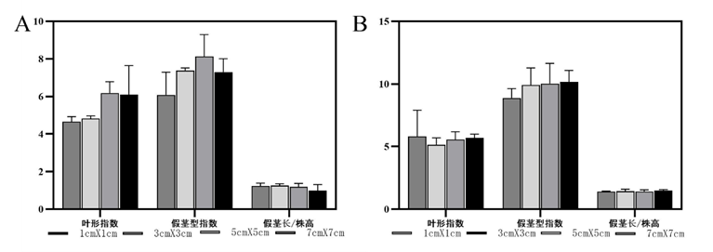
图1 不同栽培密度对天光一本（A）和鸡腿红葱2号（B）品种特征因素影响
2.2 不同栽培密度对生理生化指标的影响
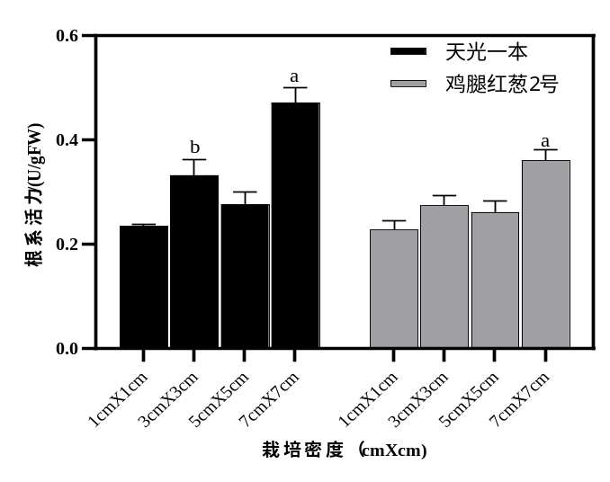
图2 不同栽培密度对大葱根系活力的影响
植物根系是活跃的吸收器官和合成器官，根的生长情况和活力水平直接影响地上部的营养状况及产量水平，因此通过TTC法测定不同栽培密度下天光一本和鸡腿红葱2号的根系活力，结果如图2所示，两品种均在7cmⅹ7cm栽培密度下根系活力最强，这一结果与天光一本农艺性状测定结果一致，且该栽培密度下的可溶性蛋白和叶绿素含量均显著高于其他处理，同时与逆境胁迫相关的H2O2含量显著降低，但是膜脂过氧化产物丙二醛（MDA）含量却显著增加。
7cmⅹ7cm栽培密度下鸡腿红葱2号根系活力最强，其他栽培密度下根系活力差异不显著（图3），栽培密度过大（1cmⅹ1cm）会导致可溶性蛋白含量降低、H2O2含量升高。在3cmⅹ3cm栽培密度下叶绿素含量和可溶性蛋白含量较高，且无明显的胁迫响应物质如H2O2和丙二醛积累（图4）。
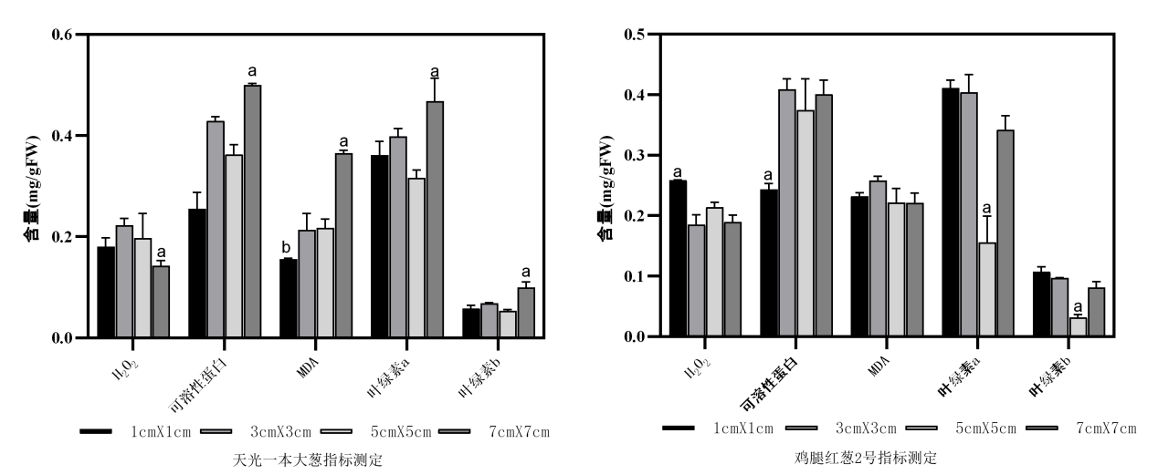
图3 不同栽培密度对葱理化指标的影响
3.小结
阶段性试验结果表明不同大葱品种适宜的集约化高密度育苗的密度不同，天光一本需要较大的营养面积，不适合高密度育苗，7cmx7cm种植密度下的幼苗生长状况最优，可作为最理想的育苗密度；3cmⅹ3cm种植密度下，鸡腿葱幼苗生长状况最优，可作为鸡腿葱最理想的育苗密度；较大育苗密度虽然不会对鸡腿红葱2号形成逆境，但会影响地下部分根系活力，需要在成苗后尽快移植以免影响地上部分农艺性状。综上所述，建议大葱育苗种植密度选用7cmx7cm进行育苗，而鸡腿葱选用3cmx3cm种植密度进行育苗。
（二）不同类型肥料对大葱农艺性状的影响
1 材料与方法
1.1 供试品种
供试大葱品种为长宝大葱。
1.2 供试肥料
国光思它灵中微量元素叶面肥（含氨基酸≥100g/L，四川国光农化股份有限公司），国光跟多氨基酸水溶肥料（含氨基酸≥100g/L，四川国光农化股份有限公司），它诺稀土氨基酸水溶肥（含氨基酸≥100g/L，陶氏益农农业科技有限公司），国光黄白绿微量元素水溶肥（含Cu+Fe+Mn+Zn+B+Mo≥10.0%，四川国光农化股份有限公司），国光朴绿微量元素大量元素水溶肥（含大量元素N+P+K≥500g/L，微量元素Fe+Zn+B≥2.7g/L，四川润尔科技有限公司）；柢健微生物菌剂（有效活菌数≥100.0亿/ml，先正达中国投资有限公司），维格施微生物菌剂（有效活菌数≥20.0亿/g，先正达中国投资有限公司），阵地微生物菌剂（有效活菌数≥2.0亿/ml，武汉科诺生物科技股份有限公司），木美土里根宝贝微生物菌剂（有效活菌数≥2.0亿/ml，ETS（天津）生物科技发展有限公司），扶霞海藻生物活性酶微生物菌剂（有效活菌数≥2.0亿/ml，陶氏益农农业科技有限公司）；聚养素复合肥（N:P:K=15:5:28，N+P2O5+K2O≥100mg/kg，云南云天化股份有限公司）。
1.3 试验设计
试验中国光思它灵、国光跟多、它诺、国光黄白绿和国光朴绿作为叶面肥喷施，施用浓度分别为75 ml/亩（稀释1000倍）、75 ml/亩（稀释1000倍）、75 ml/亩（稀释1000倍）、20 g/亩（稀释1000倍）、75 ml/亩（稀释1000倍）。柢健、维格施、扶霞、阵地、根宝贝5种生物菌剂随水冲施，施用浓度分别为8 l/亩、6 kg/亩、10 kg/亩、8 kg/亩和5 l/亩。施用60 kg/亩聚养素复合肥作为对照。该试验每种肥料处理3个重复，共计33个试验小区，小区面积28m2（7mx4m），于2025年5月26日种植大葱，种植密度为36 株/m2。6月18日33个小区均撒施复合肥60 kg/亩，7月22日和9月10日进行追肥处理小区分别施用10种肥料，对照小区施用复合肥。
表3 施用肥料有效成分
肥料名称 | 有效成分 | 含量 | 肥料名称 | 有效成分 | 含量
思它灵 | 氨基酸 | 0.315g | 柢建 | 有效活菌数 | 33600亿个
跟多 | 氨基酸 | 0.315g | 维格施 | 有效活菌数 | 5040亿个
它诺 | 氨基酸 | 0.315g | 扶霞 | 有效活菌数 | 840亿个
黄白绿 | 微量元素 | 0.084g | 阵地 | 有效活菌数 | 672亿个
朴绿 | N+P+K | 1.575g | 根宝贝 | 有效活菌数 | 420亿个
复合肥 | N+P₂O₅+K₂O | 0.252g
1.4 调查时间与方法
于2025年10月11日，各小区采用对角线选点法分别采集 10株大葱植株，调查记录其株高、株幅、功能叶片数、叶片长、叶片直径、假茎直径、净重、毛重等产量及其构成因素。
2025年9月16日，调查每个试验小区的随机 的10株大葱病害发生情况，病情分级标准如下：0 级：叶片上无病斑；1 级：病斑占整个叶面积的 5%以下； 2 级：病斑占整个叶面积的 6%—10%；3 级：病班占整个叶面积的 11%—20%；4 级：病班占整个叶面积的 21%—50%；5级：病班占整个叶面积的50%以上。
病情指数=100×[∑（各级发病数×对应代表值）/（调查总叶数×最高级值）]
2 结果分析
2.1 施用不同肥料对大葱生物性状的影响
在株高方面，各肥料处理株高范围为84.300~99.380 cm，其中“跟多”处理株高最高，与对照（89.393 cm）相比达到极显著差异；“黄白绿”和“根宝贝”处理株高显著高于对照。在株幅方面，各处理株幅范围为8.557~11.647 cm，整体均高于对照，其中“阵地”处理株幅最高，“柢建”和“朴绿”处理株幅次之，三者与对照相比均达到显著差异。在功能叶片数方面，各处理功能叶片数分为6片和7片两类，其中“跟多”“它诺”“朴绿”“柢建”“维格施”“扶霞”6种肥料处理的功能叶片数均为7片，高于对照。在叶片长方面，各处理叶片长范围为52.353~62.672 cm，其中“跟多”处理叶片最长。在叶片直径方面，各处理叶片直径范围为20.78~43.33 mm，差异较为明显，其中“扶霞”处理叶片直径最大，“黄白绿”处理次之，均显著高于对照。
综合来看，“跟多”肥料对促进大葱株高和叶片伸长效果最佳，且株高达到极显著水平；“阵地”“柢建”“朴绿”更利于增加大葱株幅；“扶霞”“黄白绿”对增大叶片直径效果显著；不同肥料对大葱功能叶片数的影响相对较小。整体而言，多数供试肥料在改善大葱生物性状方面优于对照复合肥，其中“跟多”“黄白绿”“扶霞”“阵地”“柢建”“朴绿”和“根宝贝”7种肥料的综合效果相对突出。
表4 施用不同肥料后大葱生物性状差异
 | 株高/cm | 株幅/cm | 功能叶片数 | 叶片长/cm | 叶片直径/mm
思它灵 | 91.907 | 8.557 | 6 | 58.17 | 20.78
跟多 | 99.380** | 10.127 | 7 | 62.672* | 36.944
它诺 | 87.240 | 10.773 | 7 | 54.527 | 33.73
黄白绿 | 94.313* | 10.413 | 6 | 59.000 | 42.93*
朴绿 | 84.300 | 11.107* | 7 | 54.087 | 34.043
柢建 | 92.087 | 11.141* | 7 | 56.980 | 31.303
维格施 | 92.820 | 10.633 | 7 | 55.047 | 31.472
扶霞 | 84.560 | 10.820 | 7 | 52.360 | 43.33**
阵地 | 89.680 | 11.647* | 6 | 52.353 | 35.07
根宝贝 | 92.207* | 9.800 | 6 | 55.780 | 36.07
复合肥 | 89.393 | 9.780 | 6 | 54.087 | 35.47
注：以复合肥处理为对照，*表示与对照相比差异显著，**表示与对照相比差异极显著。
2.2 施用不同肥料对大葱产量的影响
不同肥料处理对大葱各生长及产量相关指标均产生不同程度的影响，与复合肥对照相比，多数肥料处理能显著或极显著提升大葱单株净重和毛重。在假茎生长方面，维格施处理的大葱假茎长显著高于对照，而朴绿、柢建处理假茎长显著低于对照。假茎直径方面，朴绿处理表现最优，显著高于对照。在产量核心指标净重、毛重上，除思它灵、根宝贝处理外，其余7种肥料处理均能显著或极显著提升大葱单株净重和毛重。其中，跟多和它诺处理的单株净重和毛重与对照相比差异极显著。思它灵和根宝贝处理的单株净重和毛重与对照相比无显著差异，且思它灵的单株净重略低于对照。在植株紧实度方面，其中扶霞处理紧实度最高，它诺处理次之，朴绿和维格施处理密度较低，但均高于对照，然而所有肥料处理与对照的密度差异均未达到显著水平。
综合来看，跟多、它诺、柢建、阵地4种肥料处理对大葱产量的提升效果最为显著，能极显著增加单株净重和毛重，可作为大葱高产栽培的优选肥料；黄白绿、朴绿、维格施、扶霞处理也能显著提升产量，具有一定的应用价值；思它灵和根宝贝处理对大葱产量无明显促进作用，不适宜作为大葱高产栽培的主推肥料。朴绿处理虽能显著提升产量，但会抑制假茎伸长，实际应用中需结合栽培需求合理选择。
表5 施用不同肥料对大葱产量的影响
 | 假茎长/cm | 假茎直径/mm | 净重  /g | 毛重  /g | 紧实度  /g∙cm⁻² | 产量/kg∙hm⁻¹
思它灵 | 33.74 | 28.69 | 213.400 | 261.110 | 1.28 | 64 020
跟多 | 36.708 | 30.739 | 312.900** | 351.007** | 1.382 | 93 870
它诺 | 32.713 | 30.142 | 304.947** | 341.990** | 1.558 | 91 484.1
黄白绿 | 35.313 | 27.929 | 271.553* | 308.413** | 1.478 | 81 465.9
朴绿 | 30.213* | 32.958 | 271.113* | 299.587* | 1.204 | 81 333.9
柢建 | 35.107* | 31.239 | 294.373** | 322.307** | 1.346 | 88 311.9
维格施 | 37.773 | 29.315 | 279.927* | 305.240* | 1.206 | 83 978.1
扶霞 | 32.200 | 28.165 | 279.113* | 312.727* | 1.577 | 83 733.9
阵地 | 37.327 | 28.063 | 290.847** | 333.713** | 1.461 | 87 254.1
根宝贝 | 36.427 | 25.823 | 237.127 | 262.607 | 1.426 | 71 138.1
复合肥 | 35.307 | 27.827 | 221.360 | 250.267 | 1.183 | 66 408
注：以复合肥处理为对照，*表示与对照相比差异显著，**表示与对照相比差异极显著。
2.3施用不同肥料对大葱病害发生情况的影响
发病率与病情指数可直观反映大葱病害发生程度，数值越低则抗病效果越好。试验结果表明，不同肥料处理对大葱病害发生影响差异显著。其中它诺处理的大葱发病率与病情指数均为各组最低，且达到显著差异水平，对病害抑制效果最优；根宝贝、黄白绿、跟多、思它灵、朴绿处理也能有效降低大葱发病程度，病害发生相对较轻。常规复合肥处理大葱发病程度偏高；扶霞、阵地、柢建、维格施处理的发病率与病情指数整体偏高，大葱病害发生普遍且严重，控病能力较差。综上，它诺肥料在提升大葱抗病性、减轻病害危害方面应用优势突出，可作为大葱生产中防控病害的优选肥料。
表6 施用不同肥料对大葱发病率和病情指数的影响
处理 | 发病率 | 病情指数 |  | 发病率 | 病情指数
思它灵 | 52.48 | 51.11 | 柢建 | 56.35 | 72.22
跟多 | 51.90 | 48.89 | 维格施 | 63.81 | 68.89
它诺 | 45.24* | 44.44* | 扶霞 | 83.53 | 65.56
黄白绿 | 47.92 | 71.11 | 阵地 | 79.17 | 76.67
朴绿 | 50.16 | 63.33 | 根宝贝 | 47.14 | 52.22
复合肥 | 69.13 | 66.67
3小结
为筛选适宜大葱高产优质栽培的肥料，以长宝大葱为材料，研究 10 种不同肥料对大葱生物性状、产量及病害发生的影响，并以聚养素复合肥为对照。结果表明：多数供试肥料对大葱生长性状有改良作用。国光跟多、它诺、柢健、阵地可显著提升单株净重与毛重，增产效果最优。它诺可显著降低发病率与病情指数，控病效果最佳，根宝贝、黄白绿、跟多等亦有一定抑病效果。综合来看，国光跟多、它诺、柢建、阵地为大葱高产优选肥料，它诺在病害防控上优势突出，生产中可依据栽培目标合理选用
（三）不同生物农药防效测定和对大葱品质的影响
1 材料与方法
1.1 供试品种
供试大葱品种为天光一本大葱。
1.2 供试生物农药
苦皮藤素水乳剂（1%苦皮藤素，山东惠民中联生物科技有限公司），苦参碱水剂（0.3%苦参碱，陕西康禾立丰生物科技药业有限公司），高效氯氟氰菊酯水乳剂（2.5%高效氯氟氰菊酯，山东东合生物科技有限公司）。
1.3 试验设计
该试验每种生物菌剂设置3个处理。试验中苦皮藤素水乳剂设置3个浓度90 ml/亩、105 ml/亩、120 ml/亩；苦参碱水剂设置3个浓度500 ml/亩、650 ml/亩、800 ml/亩；喷施25 ml/亩高效氯氟氰菊酯水乳剂作为对照。每个处理重复3次，共计21个试验小区。
1.4 大葱品质指标测定
使用总糖（BC2715）、可溶性糖（BC0035）、可溶性蛋白（BC3185）、维生素C（BC1230）、类黄酮（BC1330）试剂盒（均购自北京索莱宝科技有限公司）测定大葱葱绿和葱白的总糖、可溶性糖、维生素C和类黄酮含量。
1.5 生物农药田间防效测定
2025年在青海大学农林科学院园艺创新基地开展相关工作。大葱虫害几乎不发生，因病害引发的干尖黄叶时有发生。在施药后30天，调查每个试验小区的随机挂牌 的10株大葱病害发生情况，病情分级标准如下：0 级：叶片上无病斑；1 级：病斑占整个叶面积的 5%以下；2 级：病斑占整个叶面积的 6%—10%；3 级：病斑占整个叶面积的 11%—20%；4 级：病斑占整个叶面积的 21%—50%；5 级：病斑占整个叶面积的 50%以上。
病情指数=100×[∑（各级发病数×对应代表值）/（调查总叶数×最高级值）]
2 结果与分析
2.1 不同处理对大葱组织中糖含量的影响
由不同处理及大葱葱绿与葱白的总糖含量测定结果可知，葱白总糖含量远高于葱绿，糖分主要富集于葱白。葱绿总糖含量整体区间为38.01~53.94 mg/g，其中KSJ-650处理葱绿总糖含量最高，均值达 53.94 mg/g。葱白总糖含量差异更为显著，含量范围为50.46~77.07 mg/g，KPT-120处理葱白总糖含量显著高于其他组别，均值高达77.07 mg/g。
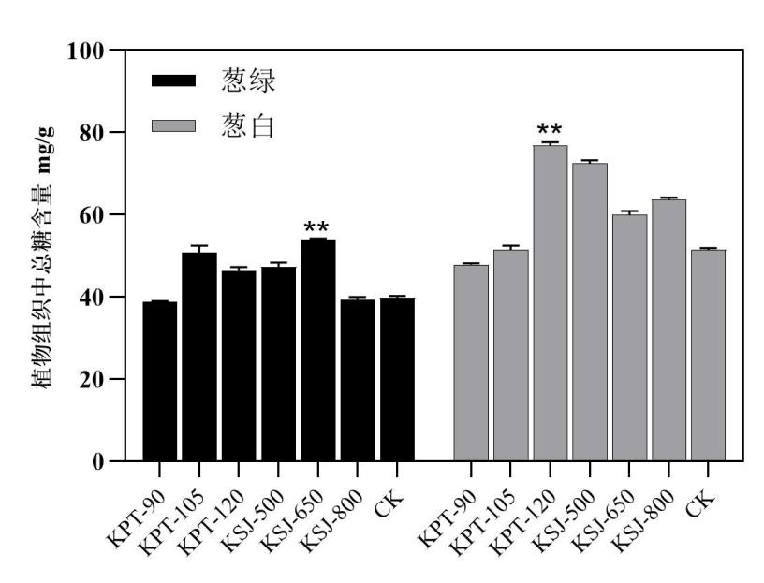
图4 不同处理对大葱组织总糖含量的影响
不同处理条件下大葱葱绿与葱白可溶性糖含量存在明显部位差异与处理效应，多数处理组葱白可溶性糖含量高于葱绿。葱绿可溶性糖含量整体分布在23.79~52.05 mg/g之间，其中KSJ-800处理葱绿可溶性糖含量整体最高。葱白可溶性糖含量各处理间分化明显，含量范围为29.17~72.23 mg/g。KSJ-650处理葱白可溶性糖含量显著高于其他处理组，糖分积累优势突出。
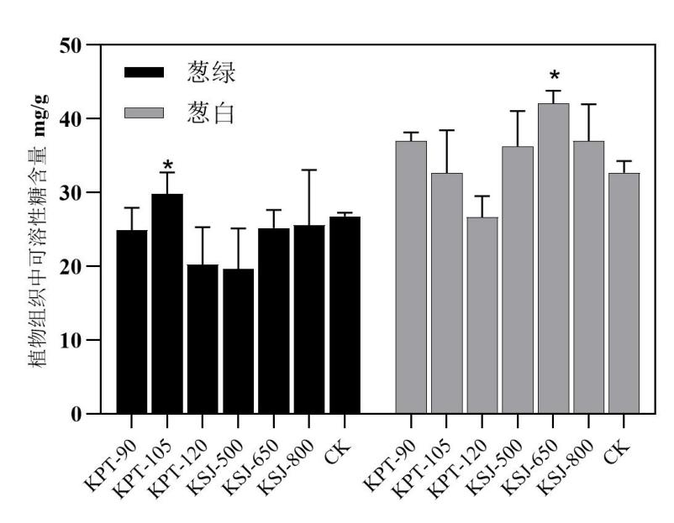
图5 不同处理对大葱组织可溶性糖含量的影响
2.2 不同处理对大葱组织中营养成分含量的影响
同处理下大葱葱绿与葱白维生素 C（VC）含量存在显著的部位差异与处理效应，整体表现为葱白VC含量显著高于葱绿。各处理葱绿VC含量整体处于757.15～1038.43 nmol/g 范围，其中KSJ-500处理葱绿VC平均含量最高，为1014.99 nmol/g。葱白VC含量组间差异更为突出，含量范围为 988.97～1987.47 nmol/g。KSJ-800处理葱白VC含量远高于其他所有处理，均值达1955.26 nmol/g。
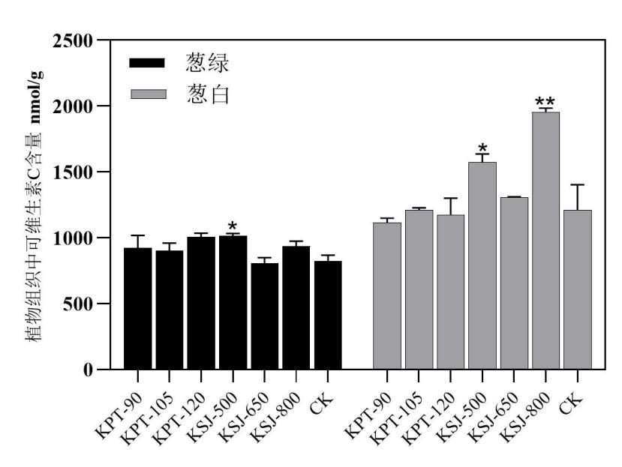
图6 不同处理对大葱组织维生素C含量的影响
由大葱不同处理下葱绿与葱白类黄酮含量测定结果可知，大葱类黄酮积累存在显著的组织部位差异性，整体表现为葱绿类黄酮含量显著高于葱白。各处理葱绿类黄酮含量差异明显，含量范围为0.1590~0.6997 mg/g。其中KSJ-650处理葱绿类黄酮含量最高，积累效果最优。KPT-120、KSJ-500 处理葱白类黄酮相对较高，KPT-90、KSJ-800 与CK组葱白类黄酮含量处于较低水平。
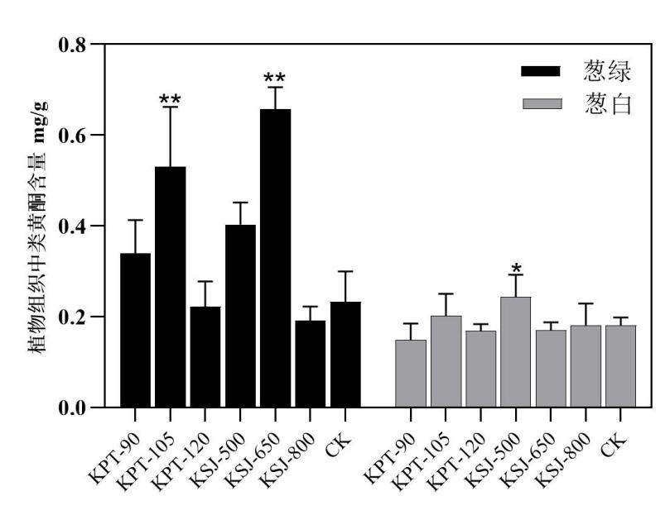
图7 不同处理对大葱组织类黄酮含量的影响
2.3不同处理对大葱病害发生情况的影响
由试验结果可知，不同药剂处理对大葱病害发病率与病情指数调控效果存在明显差异。在不同浓度KSJ处理中，KSJ-800处理大葱发病率显著低于其他处理，病情指数也处于较低水平，控病效果最优。不同浓度KPT处理中，KPT-105 处理病情指数显著降低，表现出显著控病效果，发病率也保持在较低水平。综合对比来看，KSJ-800与KPT-105处理能够有效抑制大葱病害发生，显著降低发病程度，可作为大葱病害绿色防控的优选处理方式；其余处理虽有一定控病作用，但整体防效相对有限。
表7 不同处理对大葱发病率和病情指数的影响
处理 | 发病率 | 病情指数 |  | 发病率 | 病情指数
KSJ-500 | 55.98 | 27.78 | KPT-90 | 46.88 | 20.00
KSJ-650 | 47.22 | 26.66 | KPT-105 | 46.88 | 17.78*
KSJ-800 | 25.48* | 20.00 | KPT-120 | 41.37 | 22.22
CK | 50.00 | 16.67
3 小结
本研究以天光一本大葱为材料，探究1% 苦皮藤素水乳剂、0.3% 苦参碱水剂两种生物农药不同浓度对大葱品质及病害防控的影响，并以2.5%高效氯氟氰菊酯为对照。结果表明，苦参碱800 ml /亩处理发病率最低、控病效果最佳，苦皮藤素105 ml /亩处理病情指数显著降低，防效突出。同时，苦参碱800 ml /亩处理显著提高葱白可溶性糖与维生素C含量，苦参碱 800 ml /亩可作为大葱绿色生产的优选生物农药处理。

六、重大意见分歧的处理依据结果
本标准在广泛征求意见的基础上制定，未产生重大分歧意见。本标准在征求意见阶段，4家科研单位意见17个，采纳16个，部分采纳1个；在标准审查阶段，5家单位专家提出意见19个，全部采纳。

七、贯彻实施该标准的要求、措施建议
为贯彻实施青海省《大葱绿色生产技术规程》团体标准，建议采取以下措施：1.加强技术培训：组织州县农技人员、种植大户开展标准化生产培训，重点讲解品种选择、病虫害绿色防控、水肥管理等关键技术，发放操作手册，确保标准落地执行。2.建立示范基地：在大葱主产区建设标准化示范基地，通过现场观摩、技术指导等方式，发挥示范引领作用，带动周边农户规范生产。3.完善质量管控：建立从产地到收获的全流程质量控制体系，将标准要求纳入绿色食品认证考核指标，强化监督检查，确保标准有效实施。4.强化资源共享：构建大葱生产技术服务平台，共享品种信息、病虫害预警、技术规范等资源，为种植户提供实时指导；鼓励科研单位持续开展技术创新，及时更新标准技术内容。5.加大政策扶持：建议相关部门给予政策倾斜，对采用标准进行绿色生产的主体给予补贴，支持技术推广和基础设施建设，推动产业规模化发展。

八、预期的经济效益及社会效益
本标准实施后，可使青海省绿色大葱生产技术普及率提升至80%以上，产品合格率提高15%～20%，每亩增产 10%～15%，带动种植户每亩增收800~1200元。同时，通过规范化肥农药使用，可减少农业面源污染，保护高原生态环境；标准化生产有助于打造青海大葱特色品牌，提升市场竞争力，推动蔬菜产业转型升级，为乡村振兴提供有力支撑，兼具显著的经济、社会和生态效益。

《大葱绿色生产技术规程》标准起草小组
二〇二六年四月

附件1
团体标准征求意见汇总处理表
标准名称：大葱绿色生产技术规程
承办人： 侯晓青、邵登魁、任延靖、胡建焜、文军琴、李江、张红伟
联系电话：13327663731
标准起草单位：青海大学、青海省农林科学院、西宁市湟中区蔬菜技术服务中心
填写日期：2026年4月21日 共2页
序号 | 标准的章、条编号 | 意见内容 | 提出单位（人员） | 处理意见及理由
1 | 封面页 | ICS 65.020.99、CCS B20 分类与大葱绿色栽培匹配度不足，建议ICS调整为65.020.20，CCS调整为 B 05 | 青海省农林科学院（李屹） | 采纳
2 | 1 | 范围内容应与章节标题逐条对应 | 青海省农林科学院（李屹） | 采纳
3 | 2 | 建议引用NY/T 391-2021绿色食品 产地环境质量标准，去掉三个国家标准 | 青海省农林科学院（李屹） | 采纳
4 | 5.1.1 | “普通大葱品种”表述位置不准确，建议补充推荐使用品种作为附录。 | 青海省农林科学院（李屹） | 采纳
5 | 5.1.2 | 标准中应去掉描述性表达，去掉“达到消毒目的”。 | 青海省农林科学院（李屹） | 采纳
6 | 5.2.1 | 春季育苗在日光温室中进行，春播时间改为“2月中下旬～3月中旬”，秋播时间改为“8月下旬～9月上旬” | 西宁市蔬菜技术服务中心（魏廷珍） | 采纳
7 | 5.2.4 | 每平米播 2～3g 种子，高原出苗率偏低，密度偏稀。修改建议：调整为每平米播 3.5~4.5g，确保出苗整齐。 | 西宁市蔬菜技术服务中心（魏廷珍） | 采纳
8 | 5.4.2 | 5月上旬~7月上旬跨度大。修改建议：葱苗4月中下旬~5月中下旬定植。 | 西宁市蔬菜技术服务中心（魏廷珍） | 采纳
9 | 5.4.4 | “株距5cm~7cm”较宽，建议改为“株距为3cm~5cm，每亩定植18000株~27000株”。 | 西宁市蔬菜技术服务中心（魏廷珍） | 采纳
10 | 5.5.2 | 全生育期培土4次建议改为3~4次 | 西宁市蔬菜技术服务中心（张晓梅） | 采纳
11 | 5.5.3 | 去掉“追施饼肥300Kg”和“磷酸二氢钾15Kg”，三元复合肥的比例写清楚 | 西宁市蔬菜技术服务中心（魏廷珍） | 采纳
12 | 5.7.2 | 目前推广农业机械化，建议改为“采用人工或机械收获”。 | 青海大学（赵孟良） | 采纳
13 | 5.2.2 | “三年内未种葱蒜” 表述模糊，未明确轮作作物要求。修改建议：改为 “近3年未种植葱、蒜、韭菜等百合科蔬菜，宜与豆科、禾本科轮作”。 | 青海大学（赵孟良） | 采纳
14 | 5.2.3 | “每平方米施腐熟农家肥 6.0kg、硫酸钾 15g”，有机生产禁用化学钾肥。修改建议：绿色生产保留；有机生产删除硫酸钾，改用草木灰、腐熟饼肥。 | 青海大学（赵孟良） | 部分采纳
15 | 5.7.1 | 仅写11月中旬，未考虑早中晚熟品种与海拔差异。修改建议：改为 “9月下中旬~10月上旬，根据品种长势和市场需求适时收获”。 | 西宁市湟中区蔬菜技术服务中心（齐娟） | 采纳
16 | 5.4.1 | 80% 乐果乳油为中等毒，绿色食品限用 / 有机禁用。修改建议：删除乐果，改用苦参碱、印楝素或生物菌剂蘸根。 | 西宁市湟中区蔬菜技术服务中心（齐娟） | 采纳
17 | 5.5.1 | 收获前 15d 停水，青海后期偏干，易空心。修改建议：收获前10~15d控水，保持土壤微湿。 | 西宁市湟中区蔬菜技术服务中心（齐娟） | 采纳
说明：① 提出意见数量：17个；
② 标准起草单位或工作组对意见处理结果：采纳16个，部分采纳1个。

附件2
青海省农学会征求意见汇总处理表
项目名称：大葱绿色生产技术规程 项目编号：QHNX94-2025
主编单位：青海大学、青海省农林科学院、西宁市蔬菜技术服务中心、湟中区蔬菜技术服务中心 经办人：侯晓青
序号 | 标准条款 | 意见内容 | 提出单位 | 处理结果及理由
1 | 前言 | 分条撰写文件提出单位和归口单位 | 青海省标准化研究院 | 采纳
2 | 规范性引用文件 | 添加引用标准NY/T 884 | 青海省标准化研究院 | 采纳
3 | 4 | “符合NY/T391”后增加“规定” | 青海省标准化研究院 | 采纳
4 | 标准名称 | 标准名称修改为“大葱绿色生产技术规程” | 青海省农作物种子站 | 采纳
5 | 5.1.1 | 删除“禁止使用转基因品种” | 青海省农林科学院 | 采纳
6 | 5.1.2 | 删除“待水温降至室温后继续浸种” | 青海省农作物种子站 | 采纳
7 | 5.2 | 删除“秋播采用露地育苗，播种时间为8月下旬~9月上旬” | 青海省标准化研究院 | 采纳
8 | 5.3.2 | 删除5.3.2 | 青海省农林科学院 | 采纳
9 | 5.3.3 | 删除“尽量保证根系完整”。 | 青海大学 | 采纳
10 | 5.4.1 | 标题改为“葱苗处理”。 | 青海大学 | 采纳
11 | 5.4.2 | 删除“定植” | 青海省农作物种子站 | 采纳
12 | 5.4.4 | 定植方法增加“插葱” | 青海大学 | 采纳
13 | 5.5.3 | “尿素15kg”换算为施用纯N的用量 | 青海省标准化研究院 | 采纳
14 | 5.5 | 调整5.5.1、5.5.2、5.5.3顺序 | 中国科学院西北高原生物研究所 | 采纳
15 | 5.6 | 删除“采用“预防为主，综合防治”的方针。有限运用农业防治、物理防治、生物防治，配合科学合理的化学防治。农药使用按照NY/T 393执行”。 | 青海大学 | 采纳
16 | 5.6.3 | “667m²”改为“hm” | 中国科学院西北高原生物研究所 | 采纳
17 | 5 | 将第5章按生产环节进行拆解并细化相关内容 | 青海大学 | 采纳
18 | 6 | 标题改为“生产记录” | 青海大学 | 采纳
19 | 3 | 增加第4章“产量指标” | 青海省农林科学院 | 采纳

